**AYDIN İLİ, nazillİ İlçesi,**

**ARSLANLI CUMHURİYET MAHALLESİ,**

**ADA NO: 175, PARSEL NO: 1’DE KAYITLI TAŞINMAZ İÇERİSİNDEN GEÇEN MERGEN ÇAYI VE ÇEVRESİNE İLİŞKİN 1/1000 ÖLÇEKLİ UYGULAMA İMAR PLANI**

**AÇIKLAMA RAPORU**



**İÇİNDEKİLER**

1. PLANLAMA ALANI 2

1.1. MEKÂNSAL BİLGİLER 2

1.2. GENEL BİLGİLER 2

2. JEOLOJİK YAPISI 4

3. PLANLAMA ALANININ MEVCUT İMAR PLANLARI İLE OLAN İLİŞKİSİ 5

3.1. 1/100000 ÖLÇEKLİ AYDIN-DENİZLİ-MUĞLA planlama bölgesi ÇEVRE DÜZENİ PLANI 5

3.2. 1/5000 Ölçekli Nazım İmar Planı durumu 6

1.1. 1/1000 Ölçekli Uygulama İmar Planı durumu 8

2. PLANLAMA ÇALIŞMASINA ESAS KURUM GÖRÜŞLERİNİN İRDELENMESİ 9

3. PLAN çalışmasının GEREKÇESİ ve PLANLAMA KARARLARI 10

**TABLOLAR LİSTESİ**

Tablo 1: Kent Karakter Tablosu 12

**ŞEKİLLER LİSTESİ**

Şekil 1: İmar Planı Yapılan Alana İlişkin Uydu Görüntüsü 2

Şekil 2: Planlama Alanının Yerleşime Uygunluk Haritası 4

Şekil 3: 1/100000 Ölçekli Aydın-Denizli-Muğla Planlama Bölgesi Çevre Düzeni Planı 6

Şekil 4: Mevcut Nazilli Nazım İmar Planında Planlama Alanının Durumu 7

Şekil 5: Mevcut Nazilli Uygulama İmar Planında Planlama Alanının Durumu 8

Şekil 6: DSİ 21. Bölge Müdürlüğü tarafından onaylanan Mergen Çayı Islah Projesi 11

Şekil 7: 1/1000 Ölçekli Uygulama İmar Planı çalışması 13

# PLANLAMA ALANI

## MEKÂNSAL BİLGİLER

Uygulama İmar Planı yapılacak alan Aydın İli, Nazilli İlçesi, Arslanlı Cumhuriyet Mahallesi, Ada No: 175-Parsel No: 1’ de kayıtlı taşınmazı ve çevresini kapsamaktadır. Plan çalışması yapılan alan ITRF koordinat sisteminde dikey (x): 4198500-4201000; yatay (y): 620000-621500 koordinatları arasında kalmaktadır. Ayrıca imar planı hazırlanan parsel “1/1000 ölçekli; M20-b-08-d-2-d, M20-b-08-d-2-c, M20-b-08-c-1-a, M20-b-08-d-2-b, M20-b-08-b-4-d, M20-b-08-a-3-c halihazır haritaları ve Nazilli Uygulama İmar Planı paftaları içerisinde kalmaktadır. Planlama alanına ulaşım Denizli-Nazilli-İzmir karayolu ile mümkündür.

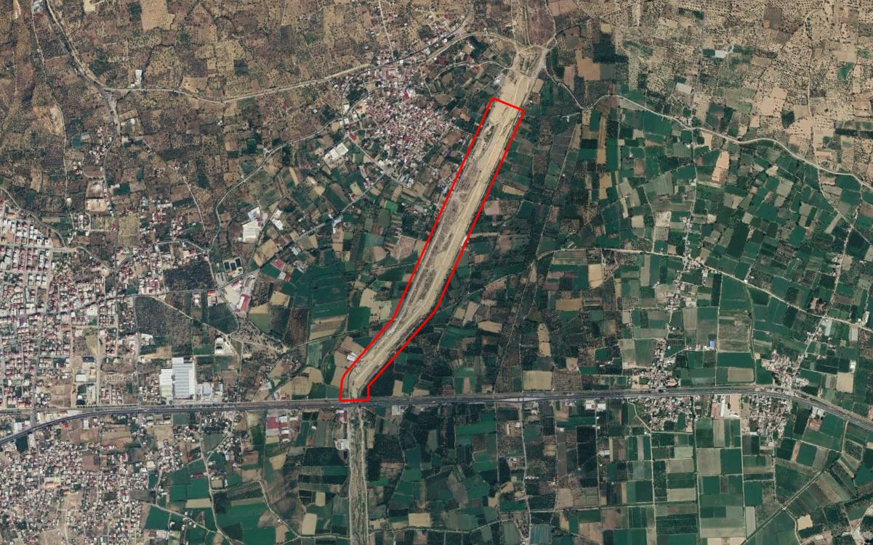

Şekil 1: İmar Planı Yapılan Alana İlişkin Uydu Görüntüsü

## GENEL BİLGİLER

Aydın, Anadolu'nun batısında, Ege Bölgesi'nin güneybatı kesiminde kıyı Ege bölümündedir. Kuzeyinde İzmir, Manisa, doğusunda Denizli, güneyinde Muğla ve batısından Ege Denizine açılır. Kuzey ve güneyi dağlık, engebelidir, iki bölüm arasında iki yandan faylarla sınırlanmış ve sonradan alüvyonlarla örtülmüş genç bir çöküntü alanı olan Büyük Menderes ovası yer alır. 1. derece deprem alanı olan bölge birçok kez yıkıcı depremlere maruz kalmıştır. Yüzölçümü 8.007 km²’dir. 37-38 kuzey enlemleri ile 27-29 doğu boylamları arasındadır.

İl merkezi, İzmir’e 127 km, Manisa’ya 163 km, Muğla’ya 104 km uzaklıktadır. Afyon’u, Denizli’ye ve İzmir’e bağlayan kara ve demiryolu, il sınırları içinden geçer. Aydın-Muğla, Aydın-Denizli karayollarıyla, güneyde Ege ve Akdeniz kıyılarına ulaşılır. İzmir’e, Selçuk üzerinden kara ve demiryolu bağlantısı vardır. İlçe merkezleriyle düzenli karayolu, ayrıca Germencik, Sultanhisar, Kuyucak, Nazilli, Söke ilçeleriyle demiryolu bağlantılıdır.

Aydın ilinde 17 ilçe bulunmaktadır. Bunlar; Efeler, Bozdoğan, Buharkent, Çine, Didim, Germencik, İncirliova, Karacasu, Karpuzlu, Koçarlı, Köşk, Kuşadası, Kuyucak, Nazilli, Söke, Sultanhisar, Yenipazar’dır.

Nazilli, Türkiye'nin batısında Ege Bölgesinde bulunan Aydın ilinin yaklaşık 150 bin nüfuslu bir ilçesidir. Yüzölçümü 664 km2’dir. Nazilli ilçesi, Aydın'ın ilçelerinden batıda

Sultanhisar, güneyde Bozdoğan, güneydoğuda Karacasu ve doğuda Kuyucak ilçeleriyle kuzeyde de Manisa'nın Sarıgöl ve Alaşehir, İzmir'in Kiraz ve Beydağ ilçeleriyle komşudur. İl merkezinden uzaklığı ise yaklaşık 45 km’dir.

Nazilli'nin kuzeydoğusundaki Çamlık Dağı 1732 mt, güneydoğusundaki Karıncalı Dağ 1705 m., güneyindeki Madran Dağı 1792 m.’dir. Yüksekliği ileMadran Dağı bu bölgedeki en yüksek noktadır.

Nazilli Aydın İli’nin hem nüfus hem de sosyo-ekonomik açıdan en gelişmiş ilçesidir. Cumhuriyet’in ilanından sonra Sümerbank Fabrikasıyla Türkiye’de sanayi gelişiminin desteklendiği ilk yerleşmelerden biri olan Nazilli, geniş kapasiteli sanayi kuruluşlarının yanı sıra zeytin, pamuk gibi tarım ürünlerinin işlenmesine yönelik değişik kapasitede pek çok sanayi tesisi ile bir sanayi ve ticaret merkezi haline gelmiştir.

Nazilli İlçesi, Gedik Köyü’ndeki termal kaynaklar ile termal turizm; Mastavra Ören Yeri ile kültür turizmi potansiyeline sahiptir. İlçe Merkezi ile batıdaki Dallıca Köyü arasındaki bölgede, kuzeydoğuda yer alan Arslanlı Mahallesi ile Nazilli İlçe Merkezi’ni birbirine bağlayan yol aksında ve batıda yer alan İsabeyli Mahallesi’ne doğru kentsel gelişme sürmektedir.

# JEOLOJİK YAPISI

Planlama alanı 27.03.2023 tarihinde Çevre ve Şehircilik İl Müdürlüğü’nce onaylanan “Aydın İli, Nazilli İlçesi, Arslanlı Cumhuriyet Mahallesi, Ada No: 175, Parsel No: 1’de ki taşınmaza ait 1/5000 ve 1/1000 ölçekli İmar Planına Esas Jeolojik ve Jeoteknik Etüt Raporu” sınırları içerisinde kalmaktadır.

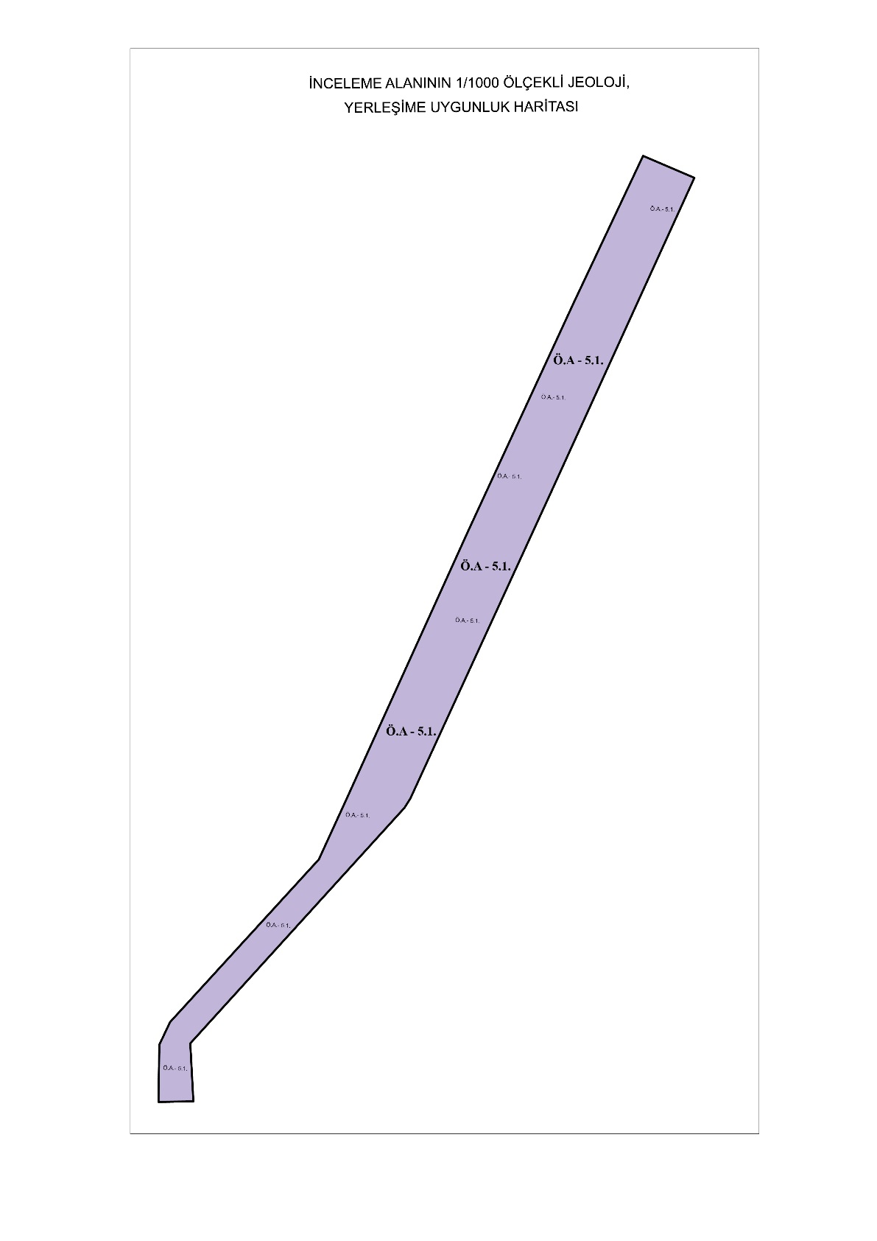

Şekil 2: Planlama Alanının Yerleşime Uygunluk Haritası

Yapılan çalışmalar sonucunda inceleme alanı Mühendislik Problemleri Açısından Önlem Alınabilecek Alanlar kapsamında “Önlem Alınabilecek Nitelikte Şişme, Oturma açısından sorunlu alanlar” (ÖA-5.1) şeklinde değerlendirilmiştir.

**Önlemli Alanlar (Ö.A. – 5.1)**

İnceleme alanında gerçekleştirilen Jeolojik-Jeoteknik-Jeofizik ve Depremsellik araştırmaları sonucunda sahada az çakıllı siltli kumlu birimler gözlenmiştir. Sahada açılan temel sondajlarında yeraltı suyu gözlenmemiştir. Sahada ölçülen eğim miktarı %10’un altındadır ve herhangi bir stabilite sorunu gözlenmemiştir. İnceleme sahasındaki kuvaterner yaşlı Alüvyon Yelpazesi birimleri kısa mesafelerde yatayda ve düşeyde nitelik değiştirmekte; tane boyları küçülüp büyümektedir. Tüm bu durumlar farklı oturma riskini doğurmaktadır. Bu nedenle kuvaterner yaşlı Alüvyon Yelpazesi birimlerinin önlem alınmadığı takdirde Mühendislik Problemleri (Ani Oturma, Konsolidasyon Oturması ve Farklı Oturma) oluşturma potansiyelinin yüksek olmasından dolayı rapora konu taşınmazın yerleşime uygunluk durumu Önlemli Alanlar kategorisinde değerlendirilmiş ve mevcut tehlike faktörlerine dayalı olarak ‘’ÖA-5.1’’ (Önlem Alınabilecek Nitelikte, Şişme, Oturma Açısından Sorunlu Alanlar) simgesiyle rapor eki paftalara işlenmiştir. (EK-13) Proje aşamasında alınacak olan önlemler; parsel bazında hazırlanacak olan zemin etüt raporunda detaylı bir şekilde belirtilmelidir.

# PLANLAMA ALANININ MEVCUT İMAR PLANLARI İLE OLAN İLİŞKİSİ

## 1/100000 ÖLÇEKLİ AYDIN-DENİZLİ-MUĞLA planlama bölgesi ÇEVRE DÜZENİ PLANI

Planlama alanını kapsayan Çevre ve Şehircilik Bakanlığı Mekânsal Planlama Genel Müdürlüğü tarafından 09.03.2011 tarihinde onaylanan “Aydın-Muğla-Denizli Planlama Bölgesi 1/100.000 Ölçekli Çevre Düzeni Planı” bulunmaktadır.

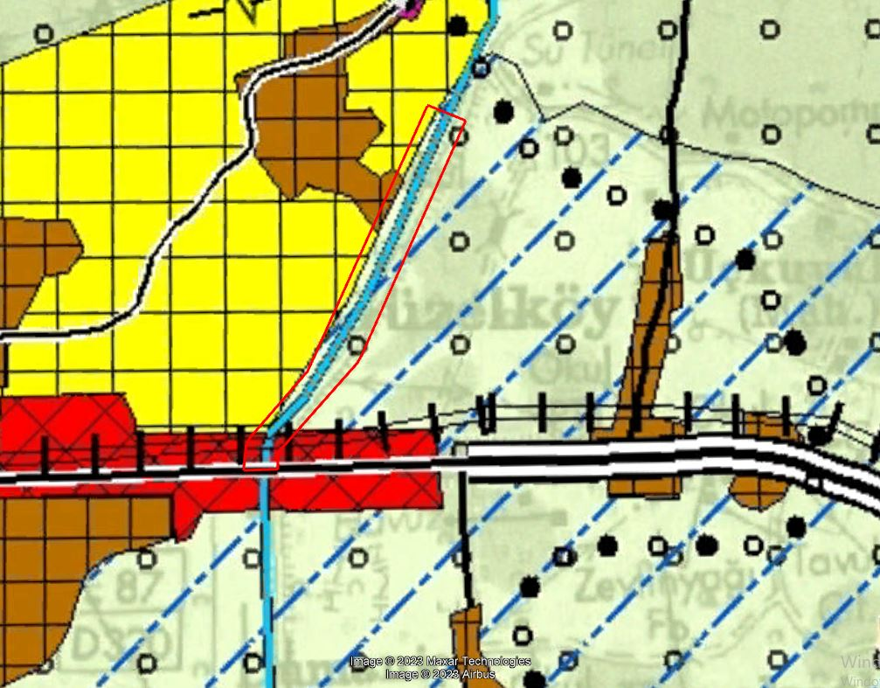

Şekil 3: 1/100000 Ölçekli Aydın-Denizli-Muğla Planlama Bölgesi Çevre Düzeni Planı

Söz konusu plan açıklama raporuna göre; önemli ölçüde verimli tarım topraklarına sahip olan Aydın, ekonomik açıdan tarım sektörünün gelişmiş olduğu iller arasında yer almaktadır. Bu durum, Aydın İli’nin kalkınma sürecindeki en önemli avantajı olarak görülmektedir. Aydın İli’nin Nazilli İlçesi kentsel çekim merkezleri olarak ön plana çıkacaktır.

Nazilli, Aydın İli’nin hem nüfus hem de sosyo-ekonomik açıdan en gelişmiş ilçelerinden biridir. Bu doğrultuda, Nazilli İlçesi, 1/100.000 ölçekli Aydın-Denizli-Muğla Planlama Bölgesi Çevre Düzeni Planı kararlarında Aydın İli’ndeki tarımsal sanayi odaklarından biri olarak belirlenmiştir. Plan çalışması yapılan alan Çevre Düzeni Planı Hükümlerine göre “Su Yüzeyi, Kentsel Gelişme Alanı, Kentsel Yerleşik Alan ve Tarım Alanı” kullanımında kalmaktadır.

## 1/5000 Ölçekli Nazım İmar Planı durumu

Plan çalışması yapılan alana ilişkin herhangi bir Nazım İmar Planı çalışması bulunmamaktadır. Ancak plan çalışması yapılan alan Nazilli Nazım İmar Planının doğu tarafında kalmakta olup; mevcut plana bitişik konumdadır.

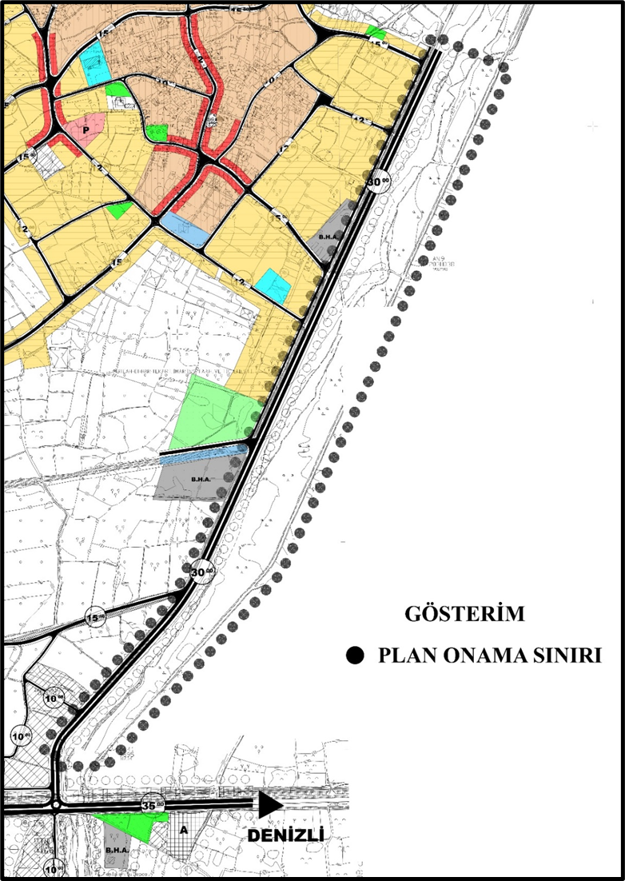

Şekil : Mevcut Nazilli Nazım İmar Planında Planlama Alanının Durumu

## 1/1000 Ölçekli Uygulama İmar Planı durumu

Planlama çalışması yapılan alana ilişkin herhangi bir Uygulama İmar Planı çalışması bulunmamaktadır. Ancak plan çalışması yapılan alan Nazilli Uygulama İmar Planının doğu kısmında bulunmakta olup; mer’i Uygulama İmar Planına bitişik konumdadır.

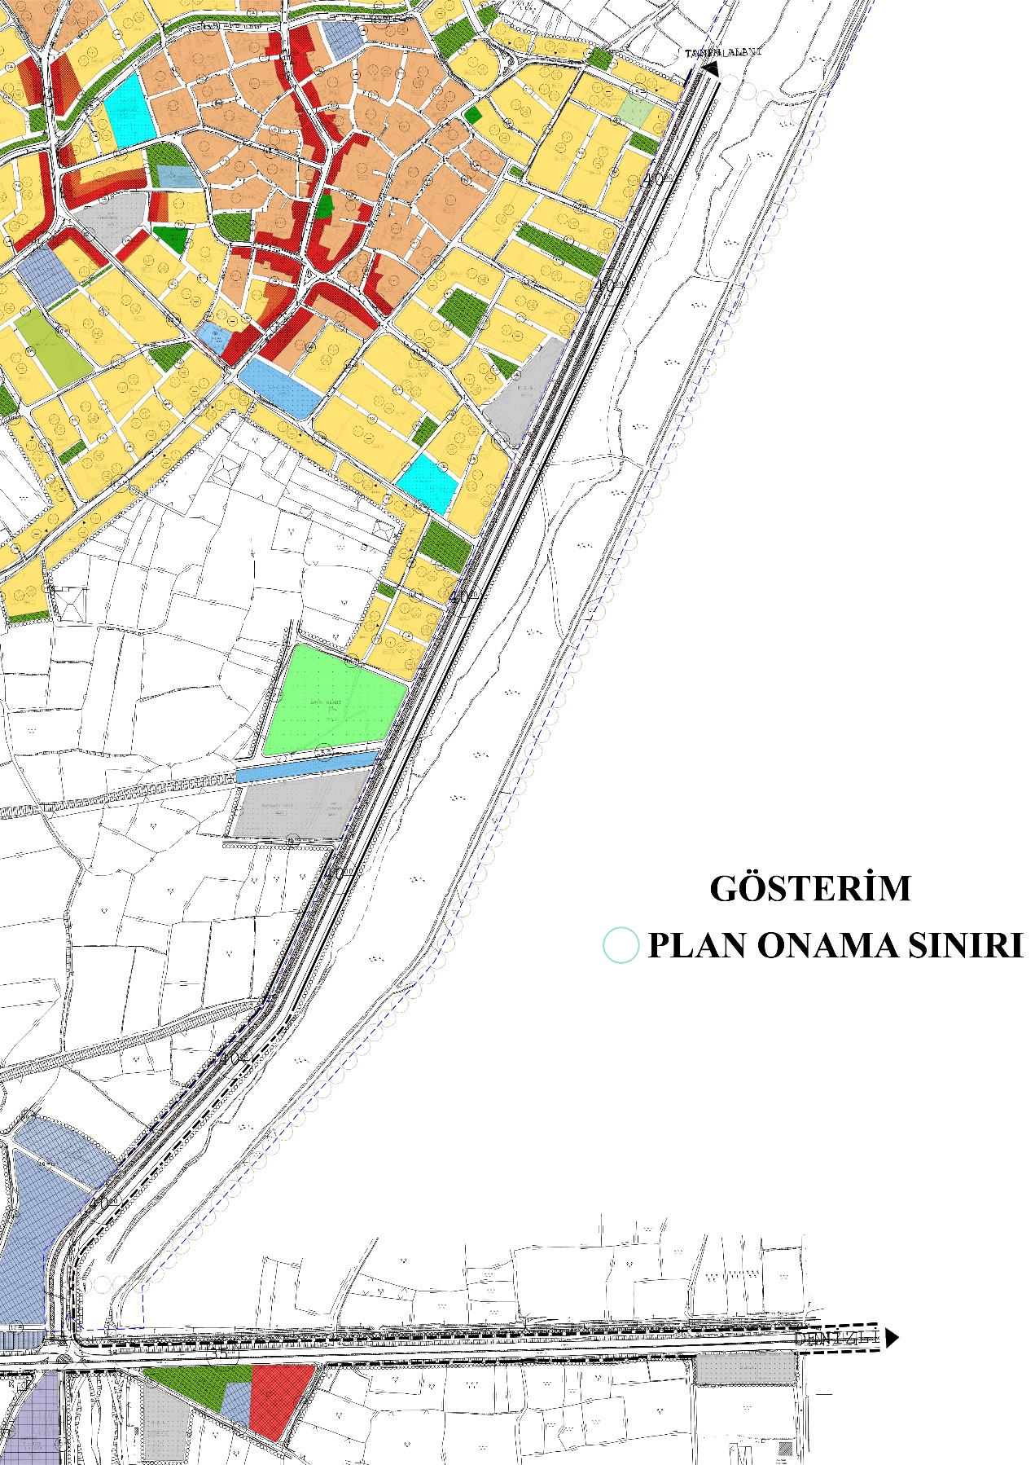

Şekil : Mevcut Nazilli Uygulama İmar Planında Planlama Alanının Durumu

# PLANLAMA ÇALIŞMASINA ESAS KURUM GÖRÜŞLERİNİN İRDELENMESİ

Çevre, Şehircilik ve İklim Değişikliği Bakanlığı, Mekansal Planlama Genel Müdürlüğü tarafından planlama çalışmasına esas olmak üzere ilgili kurum görüşleri 27.01.2023 Tarih ve 5637514 sayılı yazısı ile talep edilmiştir. Talep edilen kurum görüşlerinin cevap yazıları incelendiğinde planlama çalışmalarına yön verecek kurum görüşleri şu şekildedir:

* ADM Elektrik Dağıtım A.Ş. ilgi kurum görüşü talebine cevap yazısında, “söz konusu planlama alanına şirketimiz sorumluluğunda (TEDAŞ’a ait) mevcut elektrik dağıtım tesislerinin isabet ettiği tespit edilmiştir. Bu tesislerin Elektrik Kuvvetli Akım Tesisleri Yönetmeliği’ne göre korunması gerekmektedir. Ayrıca, parselin plan çalışması sonrası kazanacağı arazi kullanım kararları da göz önünde bulundurularak kentin ve bölgenin enerji ihtiyacını karşılamak amacıyla yerin uygunluk onayı şirketimizden alınmak suretiyle Ek-3’te yer alan paftada yeri işaretli alanda yola cepheli 4m x 12m = 48m² ebatlarında (çekme mesafesi hariç) 4 adet Trafo Alanı ayrılması gerekmektedir.” Şeklinde görüş bildirmiştir. Bu görüş kapsamında talep edilen trafo alanları, 1/1000 ölçekli uygulama İmar Planı paftasında gösterilmiştir.
* Aydın Büyükşehir Belediyesi, Aydın Su ve Kanalizasyon İdaresi Genel Müdürlüğü, Emlak ve İstimlak Dairesi Başkanlığı, Emlak Şube Müdürlüğü ilgili kurum görüşü talebine cevap yazısında, “175 ada 1 parselin yanındaki 251 ada 1 parsel ile kesiştiği yerde ekte belirtilen 1 adet Arslanlı içme suyu sondajı yeraltı dalgıç pompası ve yeraltı ENH branjman kablosu bulunmaktadır. DSİ 21. Bölge Müdürlüğü ile Genel Müdürlüğümüz arasında içme suyu terfi hattı geçiş şartlarına ilişkin protokol 30.12.2022 tarihinde imzalanmıştır. Söz konusu protokole uygun olarak ve ekte verilen güzergahtaki içme suyu terfi hattı deplase projesinin döşeme çalışmaları devam etmekte olup, Mergen Çayı sağ sahil kesiminde döşenen terfi hattının korunması ve zarar verilmemesi gerekmektedir. Eklerde sunulan İdaremizle ilişiği bulunan sanat yapılarının korunması iş bu yazı ile belirtilmemiş İdaremiz sorumluluğunda yapı bulunması halinde zarar verilmeden İdaremize bilgi verilmesi ve personelimiz ile koordineli çalışması gerekmektedir. Bahse konu alanda bulunan eski sondaj borusu ana hattı tahliye edilmiş olup, kanalizasyon hattımız bulunmamaktadır. Ancak söz konusu proje kapsamında oluşacak atık suların bertarafı Aydın Büyükşehir Belediyesi ASKİ Genel Müdürlüğü Atık Suların Kanalizasyon Şebekesine Deşarj Yönetmeliği şartlarına uygun yapılması ve atık su miktarını karşılayacak ölçülerde ön arıtma/kum yağ tutucu ve ızgaranın konulması gerekmektedir.” Şeklinde görüş bildirmiştir. İlgili kurum görüş cevabında belirtilen hususlar plan notu oluşturularak 1/5000 ölçekli Nazım İmar Planı paftasına aktarılmıştır.
* Devlet Su işleri 21. Bölge Müdürlüğü ilgili kurum görüşü talebine cevap yazısında, “Bahse konu rezerv yapı alanı olarak ayrılan 161.082,71 m²’lik alana mücavir durumda Kurumumuzca ıslah çalışması devam etmekte olan Mergen Çayı Taşkın Koruma projemiz bulunmaktadır. İmar çalışması neticesinde, imara açılması planlanan alanın inşaat ve yaşam faaliyetlerinin; Kurumumuzca Mergen Çayı’nın Islah projesinin tamamlanması sonrasında yapılması koşuluyla” Şeklinde görüş bildirmiştir. İlgili kurum görüş cevabında belirtilen hususlar plan notu oluşturularak 1/5000 ölçekli Nazım İmar Planı paftasına aktarılmıştır.
* Devlet Demiryolları İşletmesi Genel Müdürlüğü, TCDD 3. Bölge Müdürlüğü, Emlak İstimlak Müdürlüğü ilgili kurum görüşü talebine cevap yazısında belirtilen hususlar plan notu oluşturularak 1/5000 ölçekli Nazım İmar Planı paftasına aktarılmıştır.

# PLAN çalışmasının GEREKÇESİ ve PLANLAMA KARARLARI

Plan çalışması yapılan alan Arslanlı Cumhuriyet Mahallesi sınırları içerisinde bulunan Ada No:175- Parsel No:1’de kayıtlı taşınmazı ve çevresini kapsamaktadır. Bu taşınmaz içerisinde geçen Mergen Çayına ait Islah Projeleri tamamlanmış olup, proje kapsamı dışında kalan alana ilişkin plan çalışması yapılmaktadır. Bu çalışma yapılırken Uygulama İmar Planı Kararları ile birlikte değerlendirilerek planlar arasında uyum ve bütüncüllüğün sağlanması hedeflenmiştir. Bu amaçla, onaylı İmar Planı paftaları ve onaylı halihazır haritalar üzerine 1/1000 ölçekli Uygulama İmar Planı çalışması yapılmıştır.

Plan çalışması yapılan alan Çevre, Şehircilik ve İklim Değişikliği Bakanlığı, Altyapı ve Kentsel Dönüşüm Hizmetleri Genel Müdürlüğü’nün 29.12.2022 tarih ve 5379902 sayılı görüşünde özetle “Bakanlığımıza tahsis edilen 161.082,71 m2’lik kısmı; 6306 sayılı Kanunun 2. Maddesinin 1. Fıkrasının (c) bendi uyarınca Bakanlık Makamının 19.12.2022 tarih ve 5295523 sayılı Olur’u ile Rezerv Yapı Alanı olarak belirlendiği ve anılan taşınmazın 6306 sayılı kanunun 6. Maddesinin (e) ve (g) bendi ile Dönüşüm Projeleri özel hesabı Yönetmeliği’nin 25. Maddesinin 2. Fıkrası kapsamında satışına esas olmak üzere küçük sanayi alanı olarak imar planı çalışması yapılmasına yönelik işlemlere başlanılması” hususu bildirmiştir. Bu görüş çerçevesinde DSİ 21. Bölge Müdürlüğü tarafından onaylanan “Mergen Çayı Islah Projesi” dışında kalan rezerv alanı ve çevresini kapsayan imar planı çalışması yapılmıştır.

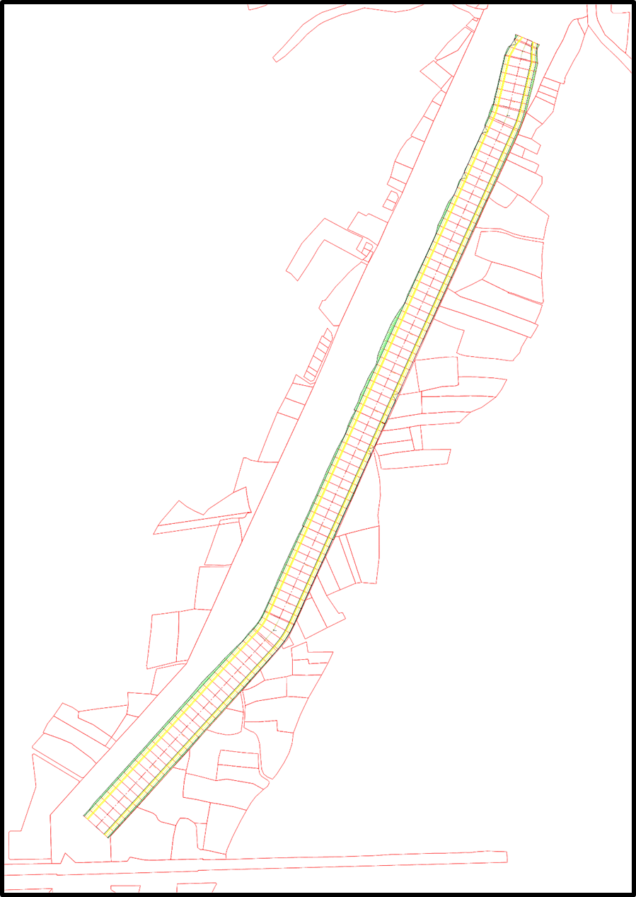

Şekil 6: DSİ 21. Bölge Müdürlüğü tarafından onaylanan Mergen Çayı Islah Projesi

Hazırlanan plan çalışması ile beraber Mergen Çayının Islah Projesi dışında kalan alana ilişkin “Küçük Sanayi Sitesi, Ticaret Alanı, Park Alanı, Cami ve Taşıt Yolları” önerilerek mevcut onaylı Nazilli İmar Planına uygun halde planlama kararları üretilmiştir.

Mevcut onaylı Nazilli İmar Planında, plan çalışması yaptığımız parselin batı cephesinde bulunan taşıt yolu korunmuştur. Bu taşıt yoluna bağlanan alt kademe taşıt yolları dikkate alınarak planlama alanı içerisinde yeni taşıt yolları oluşturulmuştur. Ayrıca plan çalışması kapsamında onaylı Mergen Çayı Projesinin sınırları “Su Yüzeyi” fonksiyonu olarak plana işlenmiştir.

Oluşturulan Küçük Sanayi Siteleri için yapılaşma koşulları Emsal=1.00, en çok yükseklik (Yençok)=9.50 m, yapı yaklaşma mesafeleri ise imar adalarının her bir cephesinden 10 metre olacak şekilde önerilmiştir. Ticaret Alanına ilişkin yapılaşma koşulları ise Emsal=1.00, en çok yükseklik (Yençok)=9.50 m, yapı yaklaşma mesafeleri ise 10 metre olacak şekilde önerilmiştir. Cami Alanı için Emsal (E)=1.00, yapı yaklaşma mesafeleri ise yapı adasının her cephesinden 10 metre önerilmiştir.

Tablo 1: Kent Karakter Tablosu

|  |  |  |
| --- | --- | --- |
| Fonksiyonlar | Yüzölçümü (m²) | Oran |
| Küçük Sanayi Sitesi | 98.765,22 | 28.57 % |
| Ticaret Alanı | 3.706,23 | 1.07% |
| Cami | 4.192,36 | 1.21% |
| Park | 11.449,00 | 3.31% |
| Otopark | 345,3 | 0.10% |
| Trafo Alanı | 214,5 | 0,07% |
| Su Yüzeyi | 145.582,05 | 42.10% |
| Yol | 81.476,41 | 23.57% |
| **Toplam** | **345.731,07** | **100.00%** |



Şekil 7: 1/1000 Ölçekli Uygulama İmar Planı çalışması